**埃及伟大神庙的搬迁伟业**

* 劳拉•科丽尼尔
* （Laura Kiniry）

**From** [**https://www.bbc.com/ukchina/simp/vert-tra-43889171**](https://www.bbc.com/ukchina/simp/vert-tra-43889171)

2018年4月25日

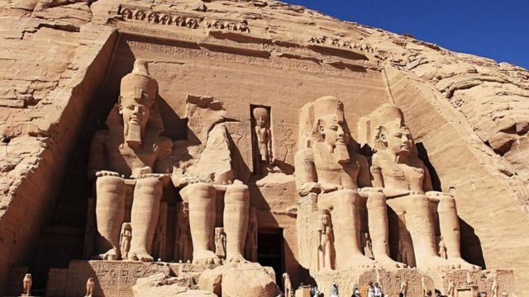

图像来源,GETTY IMAGES

**位于埃及南部的古老努比亚山谷（Nubian Valley）有一座依崖凿建的阿布辛贝巨型神庙，神庙深处别有洞天。殿中的高大廊柱上刻着战争场景的艺术浮雕，柱顶的天花板下画着张开翅膀的秃鹫。殿内上下各处的象形文字描述着古埃及第十九朝法老拉美西斯二世（Pharaoh Ramses II）时代的显赫战功。正是这位法老修建、装饰了这座以宏伟著称的阿布辛贝神庙。神庙外，耸立着四座法老神像，神像面朝日出的东方，目光投向一片清澈通透的湖水。**

这着实是值得一看的壮美盛景。然而，若是历史稍被改写，神庙便可能不是今日的模样，而是被湖水淹没。更令人难以想象的是，若阿布辛贝巨型神庙没有被保护起来，维也纳历史中心区、吴哥窟和联合国教科文组织世界文化遗产名录上的其他世界历史遗产，只能出现在历史书里。

高端体验式旅游策划公司地理探险公司（Geographic Expeditions, GeoEx）的全球销售总监基汀（Kim Keating）说："埃及在保护古神庙群方面做得很好。"她还补充道， 阿布辛贝神庙内柔和的光线照亮了室内的艺术作品；墙壁上的涂鸦是早期入侵者留下的，记录了埃及被占领的那个时代；整座神庙面朝着一片美丽的湖水，湖面广阔横无际涯，神庙宛如俯视着汪洋大海；壮观无比！

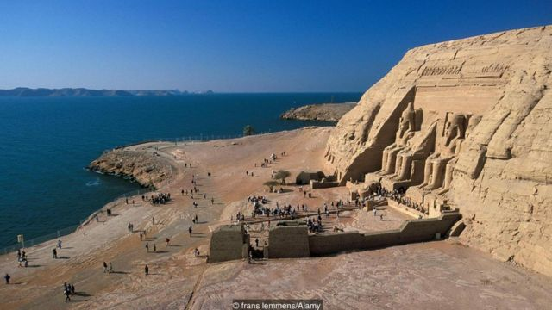

图像来源,FRANS LEMMENS/ALAMY

为了挽救阿布辛贝神庙被湖水吞没的命运，多方付出了巨大的努力。

北非的努比亚山谷横跨埃及南部与苏丹北部边境地区，是地处偏远的一片沙漠地带，其间星星点点地分布着棕榈摇曳的绿洲与季节性河流。这里是伟大的尼罗河的重要河段，尼罗河从这里流经阿斯旺，一路奔流向首都开罗。在古代，这是一片财富与资源的沃土，由法老王统治的土地。他们中的多位统治者修筑了金字塔、纪念碑石与神庙，以彰显自身无上的权力。阿布辛贝神庙群，建于公元前十三世纪，建造工期约20年，美轮美奂，屹立至今。在巨型的阿布辛贝神庙旁边还有一座规模稍小的神庙，这是为了纪念拉美西斯二世的王后──妮菲塔莉（Nefertari，另译奈菲尔塔利）而建造的。

基汀说，她第一次亲眼看到这些宏伟的神庙群时惊叹不已。而当她得知这些神庙是20世纪六十年代初期，由一队国际工程专家切割成一块块再分批运送过来组装才移至这里时，她更感觉无比震撼。这群专家将神庙群整体迁移至高出原先遗址60余米的高地上，使他们免遭上涨的尼罗河的破坏。上文中基汀说到的那片湖是纳赛尔湖（Lake Nasser），它覆盖的面积高达5,250平方公里，这片水域是努比亚山谷水位上升所形成的水库。五十多年前，这片湖并不存在。

她还说道，"这一切完成得如此尽善尽美。我对它的赞叹可谓溢于言表！"

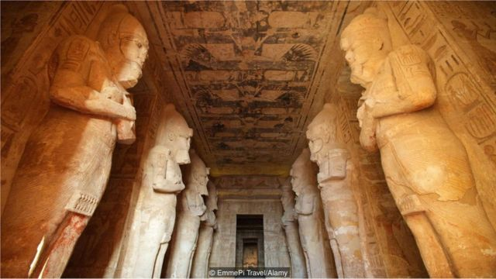

图像来源,EMMEPI TRAVEL/ALAMY

在拉美西斯二世建造的巨型神庙里，殿内从上到下刻满着象形文字。

联合国教科文组织的这项"努比亚行动计划"（Nubia Campaign）开始于1960年。那时候阿拉伯联合共和国（United Arab Republic, 是1958年2月1日由埃及与叙利亚联合组成的泛阿拉伯国家，于1961年12月26日解散）当局在阿斯旺城外的尼罗河流域建起一个新的水坝。新的水坝一方面能够提升尼罗河流域的农业灌溉效率，另一方面也能够极大地提高埃及水力发电的产量。但上涨的水位也会使精美的阿布辛贝神庙群在几年内被全部淹没。

为了保护古遗迹，使它们免遭破坏，联合国教科文组织（该机构成立于1945年，其成立之初的宗旨就是为了通过教育、科学及文化来促进各国之间合作，对和平作出贡献，避免世界大战的再次爆发）发起了一项前所未有的国际联合救援行动。而正是这次行动促进了世界遗产名录的诞生，也由此保护并推广了目前世界上共1073项文化、自然及复合遗产。

基汀还说道："参观阿布辛贝神庙之前，我完全不知道正是因为它才促成联合国教科文组织世界文化遗产名录的决议。但来了以后我完全能搞懂背后的缘由。这种环境、这段历史……这里就是一个注定令人惊叹不已的地方！"

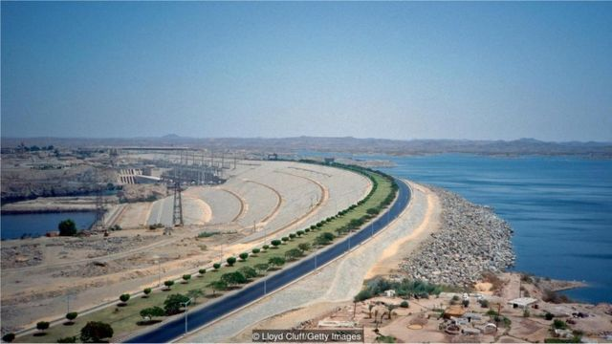

图像来源,LLOYD CLUFF/GETTY IMAGES

尼罗河水坝的兴建导致水位上升，而由此新形成的纳赛尔湖会将阿布辛贝神庙群完全淹没。

但是，这个重大迁移计划的进展并非一帆风顺。

联合国教科文组织世界遗产部主任兼世界遗产中心负责人罗斯勒博士（Dr Mechtild Rössler）说："这是一项非常巨大的工程！我很怀疑这个项目搁在今天是不是还能做成，因为会有许多质疑之声，比如这样大规模的工程对地区生态和当地社将会造成何种影响之类。"

"努比亚行动计划"正式开始于1963年11月。由诸多水文学家、工程师、考古学家及其他专家组成的国际团队执行联合国科教文组织的该项行动，他们将两座神庙一一分解，切割成精确的块状（阿布辛贝勒神殿被切割成807块，而稍小的菲莱神殿则切割拆成235块）。每一块都被仔细编号，运送到高处，再在一座专门制作的山坡面上重新组装恢复壮观原貌。工作人员们甚至采用最先进最精确的测算手段，以还原与原址一模一样的太阳光射入路线，从而确保每年两次——2月22日（拉美西斯二世的登基日）及10月22日（拉美西斯二世的生日），日出时的阳光能够神奇地以特定的角度穿过狭隘的神庙门口，照进神殿最深处，并且恰好只照亮拉美西斯二世神像以及旁边的其他两座神像的脸。1968年9月，这场浩大的工程宣告完工，当地举行了一场精彩纷呈的竣工庆典。

罗斯勒博士说："阿布辛贝勒神庙的保护项目正是展现联合国教科文组织——文化、科学与教育——三者交汇共同发挥作用的最佳案例。"

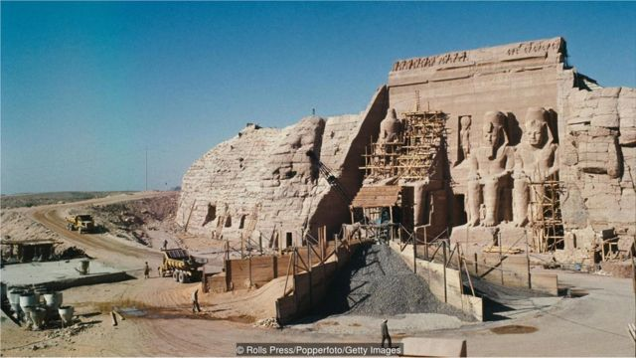

图像来源,ROLLS PRESS/POPPERFOTO/GETTY IMAGES

二十世纪六十年代，在一群工程师们的努力下，阿布辛贝神庙被整体迁移至地势更高之处。

的确，这个项目是考古工程学家们面临的史上最严峻的挑战之一。试想，如此浩大的工程竟是在一片人迹罕至又气候异常闷热的地方开展。再回想看看，这一切是多么不可思议。但也正是如此，联合国科教文组织充分证明了自身统合资源的能力，他们是一个锐不可挡的组织。

"完成这样一项浩大而繁复的工程也让联合国科教文组织意识到了自身具备了三种能力，"罗斯勒博士这样说道。"首先是有能力召集到全球最厉害最顶尖的人和团队；其二是能够确保超过一百多个成员国彼此通力合作（1960年时成员国大约是100个左右，目前有195个成员国和10个准会员国）；第三则是发动国际社会的力量提供人力、物力支持来共同保护世界遗产。"

她说："我们深知，任何一个国家都无法单独完成这个使命。"

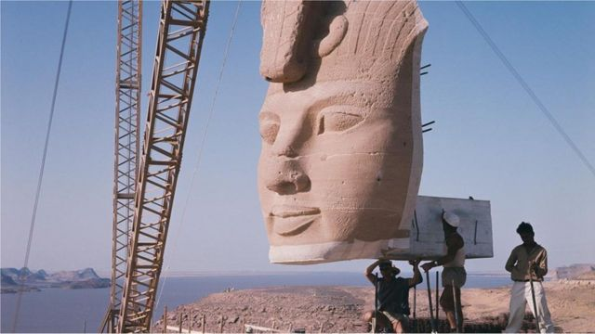

图像来源,ROLLS PRESS/POPPERFOTO/GETTY IMAGES

神庙迁移工程需要把整座神庙切割成精确的块状，然后再一块块地精确拼合回原貌。

联合国科教文组织乘胜前进，持续发起人类历史遗产拯救行动计划，包括迄今仍在继续中的"威尼斯保护行动"（威尼斯在二十世纪六十年代中期几乎要被洪水吞没）。1965年，在美国联邦首都华盛顿举行的一次白宫会议上，会上倡议设立"世界遗产信托基金"，呼吁持续保护世界上"最杰出的自然风景区与文化遗产"。几年后，世界自然保护联盟（International Union for Conservation of Nature, IUCN）也发表了类似的提议。直到 1972年11月，联合国教科文组织在巴黎召开会议，整合了两份草案，并通过《保护世界文化与自然遗产公约》，决议同等保护世界文化与自然遗产。

如今，世界上的很多处世界遗产，如墨西哥帝王蝴蝶生态保护区（Monarch Butterfly Biosphere Reserve）、德国施瓦本汝拉山脉（Swabian Jura）中的远古洞穴与冰河时代艺术、南非罗本岛博物馆（因岛上监狱曾在南非种族隔离时代长期关押前南非领袖纳尔逊•曼德拉而闻名）等，都因"努比亚行动计划"开创先河而被更好地保护起来。该计划也成为后续保护全球各地世界遗产的"精细化"范本。对一些连年受战火影响的国家和地区，如伊拉克、也门、埃塞俄比亚等，这样的行动更具意义。十多年前，在联合国科教文组织的努力下，高24米、重达160吨的阿克苏姆方尖碑（Obelisk of Axum，又称罗马石碑）从意大利被运送回埃塞俄比亚。这块巨型石碑是1937年意大利墨索里尼法西斯政权在征服埃塞俄比亚后将它作为战利品运到罗马的。

罗斯勒博士补充道，"于埃塞俄比亚民众来说，将这块石碑归还并让它重新屹立在阿克苏姆城，象征着第二次世界大战的结束。埃塞俄比亚人民需要他们的历史遗产。不论是自然灾害，还是战争……我们都不能任其夺走他们的遗产。"

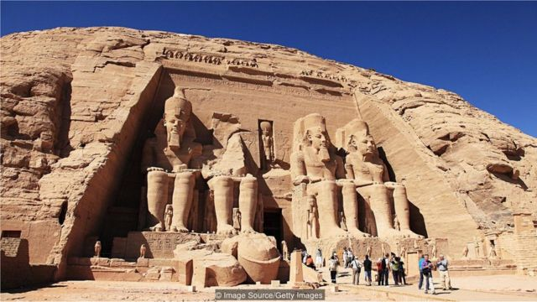

图像来源,IMAGE SOURCE/GETTY IMAGES

得益于"努比亚行动计划"的成功，联合国科教文组织世界遗产名录才能诞生。

在"努比亚行动计划"工程完工近五十年后的今日，阿布辛贝神庙群虽地处偏远，却成为全球游客争相游览的胜地。清澈的纳塞湖以其清水垂钓和鳄鱼群而闻名。但努比亚山谷最引人入胜的景观必定还是阿布辛贝神庙群。三千年来，它都作为人类共同遗产的标志性建筑而存在着，同时它也是一座后世保护地球遗产的丰碑。若非各方努力，它可能全然是另外一幅模样。

罗斯勒博士说："神庙若是没被迁移的话，人们其实也还是可以参观的，不过就是在水下而已。游客需要浮潜或者潜水去看，但因为有鳄鱼出没，或者必须乘搭有玻璃底的船只，透过玻璃往下观赏。"